**Русский язык, 8 класс**

**Тема. Нормы постановки знаков препинания в предложениях с обобщающими словами при однородных членах**

Цели: усвоить нормы постановки знаков препинания в предложениях с обобщающими словами при однородных членах, развивать умения правильно расставлять знаки препинания в предложениях с обобщающими словами при однородных членах

Материал к уроку

1. Повторить правила

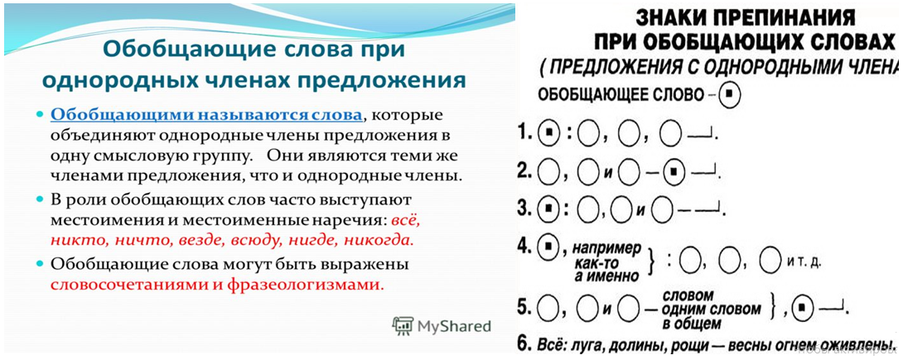

1. Выполнить упражнения 334, 335
2. **Домашнее задание: параграф 32, упражнение 339**